附件1
巢湖学院学生网上缴费指南
- 打开手机微信，使用微信扫一扫功能扫描下方巢湖学院缴费官方二维码或通过“智慧巢院”网上缴费页面获取缴费二维码。
- 进入缴费页面后，按照要求输入学号及收费年度，点击“下一步”。
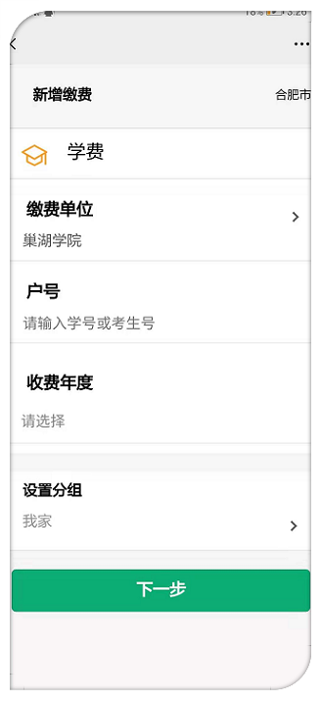

3.进入应缴欠费页面后，页面显示欠费金额，核对姓名和学号无误后，点击“立即缴费”，进入支付页面后，选择“微信支付”，点击立即支付即可完成缴费。
